Errores del programa de Vicky al 11/12/2017

* Cuando elimino un cliente, lo elimina bien, pero el problema radica que, al estar eliminado, no me debería permitir que dicho cliente aparezca como seleccionable para realizar ningún tipo de ejercicios de Fuerza o no Fuerza, ni que realice una nueva antropometría, ni que haga un nuevo indicador, etc.
* PAGOS -> Por ejemplo, yo el último pago que realicé fue en SEPTIEMBRE, entonces el sistema muestra bien que fue mi último pago. Ahora, si yo hago indicadores en octubre y noviembre, también me muestra correctamente cuales son los meses que debe el cliente.

El problema radica en cuando el cliente paga un mes atrasado, en este caso OCTUBRE, el sistema sigue mostrando que el último mes pagado fue SEPTIEMBRE, cuando ya paso a ser OCTUBRE en último mes pagado; mientras que, en el detalle de los meses adeudados, en vez de desaparecer OCTUBRE (que es el mes pagado), desaparece NOVIEMBRE.

* En gestionar clientes, lo que es categoría, me está mostrando el deporte y no así la categoría. En otras palabras, la categoría, está tomando el id de deporte.
* A la hora de consultar las antropometrías, si bien si me permite por ejemplo ver con una diferencia de dos años (como se ve en la foto), es bastante complicado poner ese rango de fechas.

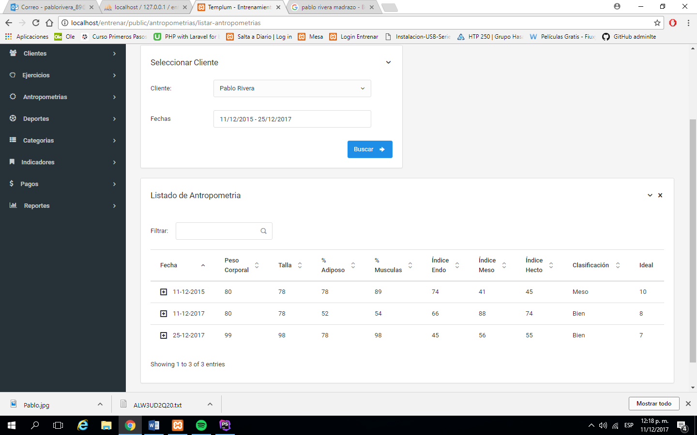

* En Antropometría, cambiar Hecto por Ecto tanto en crear como editar y el campo ideal, cambiar el tipo de datos numérico (que es lo que tiene ahora) por string.
* En ejercicios de No Fuerza agregar Velocidad 5 – 10 – 5. En total son 3 columnas con 3 filas cada una. La primera es Tiempo 5 segundo, mostrado en segundos, décimas y centésimas; la segunda columna es Tiempo 10 segundas, con las mismas 3 filas; y la tercera columna con sus respectivas 3 filas es la sumatoria.
* En los indicadores, a la hora de consultar, todavía aparece a veces el error, que, si bien me muestra los indicadores, no me muestra los valores de abajo. El error que aparece es por división por 0, pero al tener ya 2 valores, ¿no debería no dar ese error?

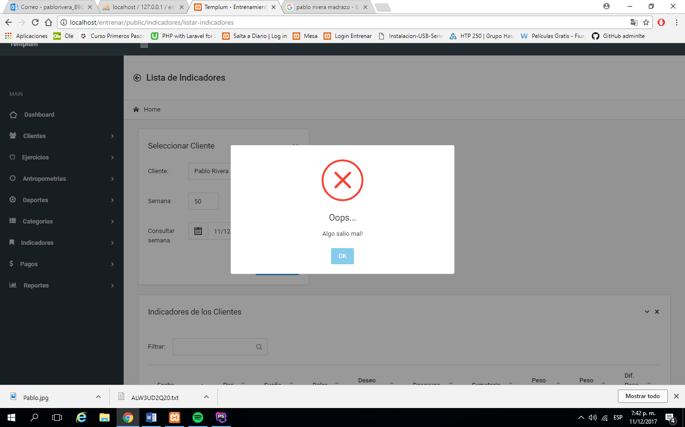

* Cambiar los siguientes Valores dentro de los INDICADORES:
  + Sueño: 1 la 5 Rojo; 6 y 7 Amarillo; 8 al 10 Verde.
  + Ganas de Entrenar: 1 al 5 Rojo; 6 al 8 Amarillo; 9 y 10 Verde.
* En los Reportes, el sistema está mostrando el RM en base a la mejor serie y no a la última serie como debería ser. Los datos que muestra son de la mejor serie y no de la última.

PUNTOS PARA HACER DESPUES

* Mostrar gráficamente el avance en las antropometrías. Para ello hay que preguntarle que valores quiere comparar.